LAPORAN PRAKTIKUM KEMAJUAN PROYEK MINGGU II
PEMROGRAMAN MOBILE (MOBILE PROGRAMMING)
“Implementasi Antarmuka UI/UX Material Design 3, Multi-Role Bottom Navigation Bar, Animated Splash Screen, dan Formulir Peminjaman pada Aplikasi LabInventory”
Disusun untuk memenuhi tugas mata kuliah Pemrograman Mobile (Mobile Programming)
Dosen Pengampu: Ghea Chandra Surawan, M. Pd.
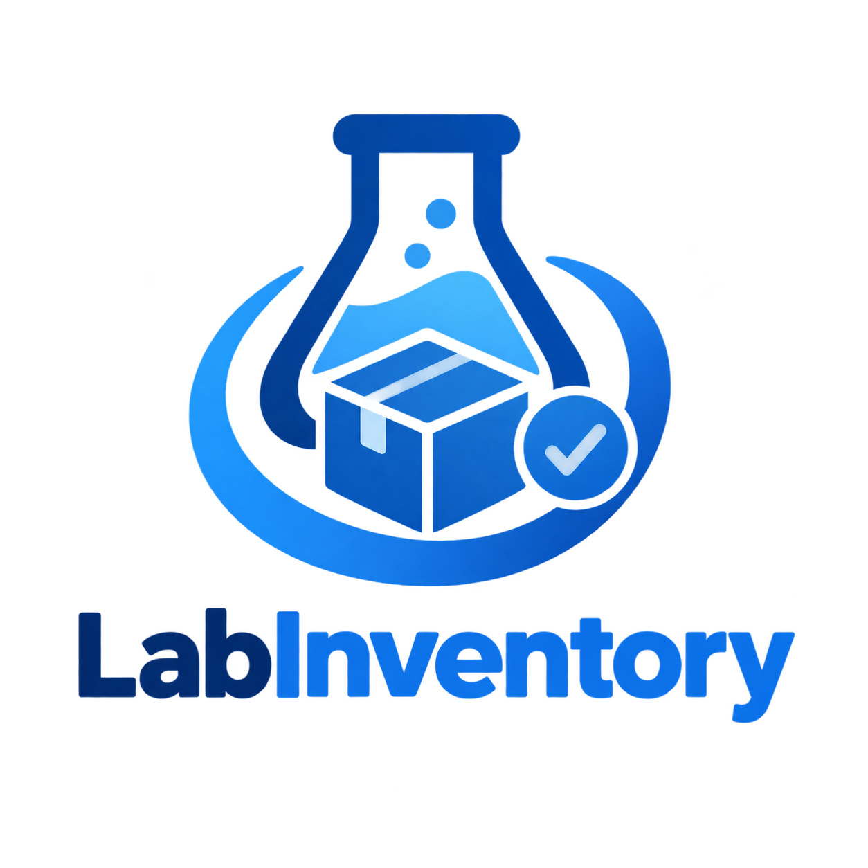
Disusun Oleh:
Nama : Naila Fathia
NPM : 2413025076
Kelas : PTI 2024 B
PROGRAM STUDI PENDIDIKAN TEKNOLOGI INFORMASI
JURUSAN PENDIDIKAN MATEMATIKA DAN ILMU PENGETAHUAN ALAM
FAKULTAS KEGURUAN DAN ILMU PENDIDIKAN
UNIVERSITAS LAMPUNG
2026

KATA PENGANTAR
Puji dan syukur senantiasa penyusun panjatkan kehadirat Tuhan Yang Maha Kuasa atas limpahan rahmat, taufik, serta petunjuk-Nya, sehingga naskah dokumen tugas yang berjudul “Laporan Praktikum Kemajuan Proyek Minggu II: Implementasi Antarmuka UI/UX Material Design 3, Multi-Role Bottom Navigation Bar, Animated Splash Screen, dan Formulir Peminjaman pada Aplikasi LabInventory” dapat diselesaikan dengan tuntas, optimal, dan tepat waktu.
Laporan ini merupakan wujud dokumentasi akademik yang berfokus pada perancangan arsitektur, rekayasa kebutuhan, pengembangan antarmuka pengguna responsif berbasis Flutter, serta implementasi sistem basis data terpusat real-time menggunakan Cloud Supabase (PostgreSQL 15). Seluruh tahapan disusun guna menghadirkan solusi digitalisasi modern yang akuntabel bagi pengelolaan inventaris dan alur peminjaman alat pada Laboratorium Komputer Program Studi Pendidikan Teknologi Informasi (PTI), FKIP Universitas Lampung.
Rasa hormat dan ucapan terima kasih yang tulus penyusun haturkan kepada Bapak Ghea Chandra Surawan, M.Pd., selaku Dosen Pengampu mata kuliah Pemrograman Mobile (Mobile Programming), atas dedikasi, bimbingan metodologis, serta arahan keilmuan yang senantiasa diberikan selama proses perkuliahan dan penyelesaian proyek ini.
Bandar Lampung, 16 September 2026
Penyusun,
Naila Fathia
NPM. 2413025076

BAB I
PENDAHULUAN & PRINSIP DESAIN UI/UX
1.1 Latar Belakang Perancangan UI/UX
Keberhasilan adopsi sistem informasi berbasis mobile sangat ditentukan oleh kualitas pengalaman pengguna (User Experience) dan estetika antarmuka (User Interface). Pada sistem inventaris laboratorium kampus, antarmuka dituntut tidak hanya menarik secara visual, namun juga harus intuitif, memiliki kontras tinggi untuk keterbacaan di dalam ruang laboratorium komputer, serta memiliki alur navigasi yang tegas antara peran mahasiswa peminjam dan peran laboran pengelola.
Pada tahapan Minggu II, fokus rekayasa perangkat lunak diarahkan pada transformasi hasil analisis kebutuhan Minggu I menjadi komponen antarmuka nyata (slicing UI). Penerapan sistem desain yang konsisten mutlak diperlukan agar interaksi civitas akademika berjalan mulus, efisien, dan bebas hambatan visual.
1.2 Rumusan Masalah Desain Antarmuka
Rumusan masalah yang diselesaikan pada tahapan desain antarmuka meliputi:
- Bagaimana merancang tema visual mobile yang selaras dengan identitas formal institusi Universitas Lampung?
- Bagaimana membangun struktur navigasi multi-role yang membedakan menu Mahasiswa (4 tab) dan Laboran (5 tab) tanpa terjadi reload data yang membebani memori?
- Bagaimana mengatasi kendala tumpang tindih layout antarmuka (bottom overflow) saat keyboard virtual Android aktif pada formulir pengajuan pinjam?
- Bagaimana menyediakan mekanisme evaluasi antarmuka yang independen (Mode Demo) agar dapat diuji tanpa ketergantungan koneksi jaringan backend?
1.3 Batasan Desain Antarmuka
Batasan implementasi antarmuka pada Minggu II mencakup:
- Sistem desain mengadopsi spesifikasi Google Material Design 3 dengan kurasi palet warna resmi Unila.
- Manajemen state navigasi halaman menggunakan pola widget IndexedStack untuk preservasi status.
- Target orientasi layar dikunci pada mode potret (Portrait Mode) dengan penanganan Safe Area notch dan navigasi sistem.
1.4 Tujuan Praktikum Minggu II
Tujuan pelaksanaan praktikum Minggu II meliputi:
- Menerapkan sistem desain Google Material Design 3 dengan palet warna resmi almamater Universitas Lampung.
- Mengembangkan animasi pembuka (Animated Splash Screen) yang elegan menggunakan logo Unila.
- Membangun Bottom Navigation Bar adaptif berbasis IndexedStack guna mempertahankan status data antar-tab.
- Mengembangkan halaman katalog alat real-time dengan kemampuan pencarian instan dan filter kategori.
- Merancang formulir digital pengajuan peminjaman alat dengan DatePicker kalender WIB.
- Menyediakan fitur Mode Demo In-Memory untuk pengujian visual instan tanpa jaringan.
1.5 Manfaat Praktikum
Praktikum ini memberikan pengalaman komprehensif dalam slicing UI modern, penanganan responsive layout pada Android, serta menghasilkan prototype visual yang sangat representatif dan mudah digunakan oleh seluruh pengguna laboratorium.
BAB II
LANDASAN TEORI & ARSITEKTUR DESAIN ANTARMUKA
2.1 Konsep Google Material Design 3 & Tipografi Modern
Material Design 3 (Material You) merupakan evolusi desain antarmuka terbaru dari Google yang menitikberatkan pada personalisasi, kontras warna adaptif, serta hierarki visual yang tegas. Pada aplikasi LabInventory, elemen kartu (Card) diberi elevasi halus dengan radius sudut melengkung 16px, efek sentuhan ripple responsif, dan tipografi berbasis Google Fonts Poppins/Inter yang memiliki tingkat legibilitas tinggi.
2.2 Desain Sistem & Kurasi Palet Warna Resmi Universitas Lampung
Aplikasi menerapkan kurasi palet warna formal institusional Universitas Lampung guna membangun ikatan identitas kampus yang kuat:
Tabel 2.1: Spesifikasi Token Warna Sistem Desain Aplikasi LabInventory
Nama Token Warna | Kode Heksadesimal | Peranan Visual & Semantik
Primary Navy Unila | #0F3B7A | Warna identitas almamater utama pada AppBar, tombol aksi utama, dan kartu aktif.
Secondary Sapphire | #1E60B8 | Warna aksen pendukung pada indikator navigasi dan ikon interaktif.
Accent Gold Unila | #F59E0B | Warna penegas pada badge status 'Pending' dan bintang rating alat.
Surface Slate Clean | #F8FAFC | Warna latar belakang aplikasi yang bersih, modern, dan tidak melelahkan mata.
Text Charcoal High | #1E293B | Warna teks judul dan body untuk memastikan rasio kontras rasio WCAG AAA.
Error Crimson Alert | #EF4444 | Warna peringatan stok habis, validasi error form, dan barang kondisi rusak.

2.3 Pola Navigasi Multi-Role Menggunakan IndexedStack
Untuk mencegah terjadinya reload halaman yang boros memori dan menghilangkan input form saat berpindah tab, navigasi dibangun menggunakan widget `IndexedStack`. Melalui pendekatan ini, state input form maupun posisi scroll tetap dipertahankan (*preserve state*):
Cuplikan Kode 2.1: Implementasi Preservasi State Navigasi Menggunakan IndexedStack
class MainNavigationScreen extends StatefulWidget {
final String role; // 'mahasiswa' atau 'laboran'
...
@override
Widget build(BuildContext context) {
return Scaffold(
body: IndexedStack(
index: _currentIndex,
children: role == 'laboran' ? _laboranTabs : _mahasiswaTabs,
),
bottomNavigationBar: NavigationBar(
selectedIndex: _currentIndex,
onDestinationSelected: (i) => setState(() => _currentIndex = i),
destinations: role == 'laboran' ? _adminNavItems : _studentNavItems,
),
);
}
}

Tabel 2.2: Spesifikasi Pembagian Tab Bottom Navigation Bar per Role
Peran Pengguna | Jumlah Tab | Daftar Tab Navigasi | Fungsi Utama
Mahasiswa | 4 Tab | Beranda, Inventaris, Peminjaman, Profil | Mengecek status, mencari alat, mengajukan pinjam, melihat akun.
Laboran / Admin | 5 Tab | Dashboard, Inventaris, Pengajuan, Riwayat, Profil | Memantau metrik lab, tambah barang, verifikasi permohonan, audit log.

2.4 Perancangan Formulir Digital & Sanitasi Input
Formulir permohonan peminjaman dirancang dengan komponen validasi interaktif: DatePicker waktu lokal Indonesia Barat (WIB), stepper kuota jumlah barang dengan pembatas stok maksimal, serta sanitasi teks pada kolom keperluan praktikum untuk mencegah input kosong.
BAB III
IMPLEMENTASI MODUL & HASIL TANGKAPAN LAYAR
3.1 Implementasi Layar Autentikasi & Mode Demo
Halaman login dirancang bersih dengan form email dan kata sandi, pemilihan role (Mahasiswa atau Laboran), serta tombol khusus 'Masuk Mode Demo (Tanpa Akun)'. Mode demo memungkinkan dosen penguji menginspeksi alur antarmuka secara instan menggunakan mock in-memory repository tanpa memerlukan koneksi internet:
Cuplikan Kode 2.2: Implementasi Mock In-Memory Repository untuk Mode Demo
class DemoModeRepository {
static final List<Item> mockItems = [
Item(id: '1', nama: 'Laptop Asus Core i5', kategori: 'Komputer', stok: 8, posisiRak: 'Rak A-1'),
Item(id: '2', nama: 'Proyektor Epson EB-X400', kategori: 'Elektronik', stok: 3, posisiRak: 'Lemari 1'),
];
static bool isDemoActive = false;
static void activateDemo() => isDemoActive = true;
}

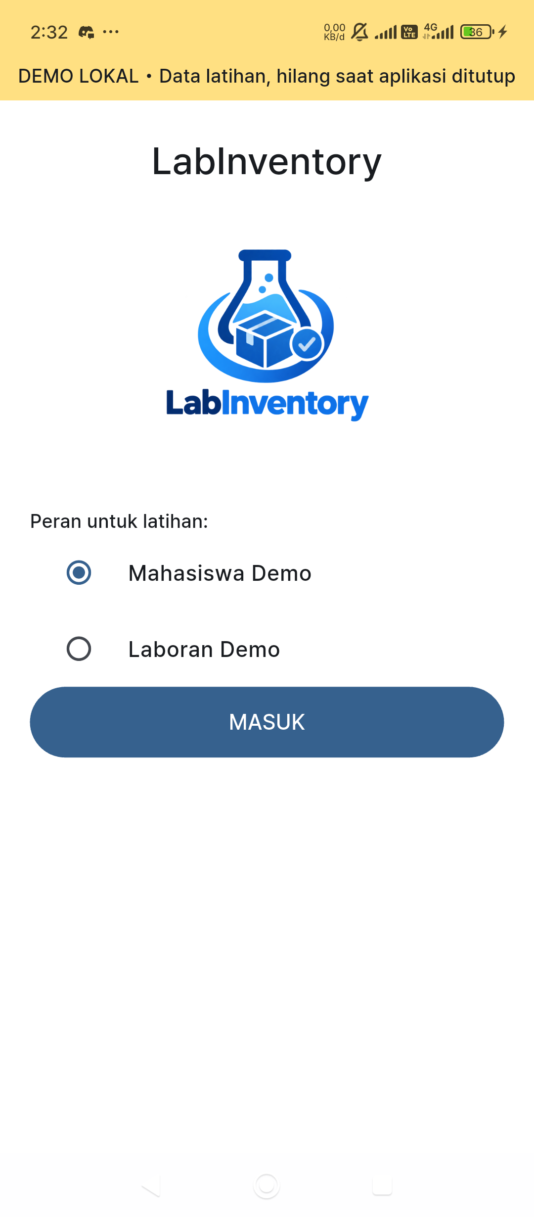
Gambar 2.1: Antarmuka Autentikasi Pengguna & Tombol Demo Mode Instan
3.2 Katalog Inventaris & Rincian Informasi Alat
Katalog inventaris menampilkan kartu-kartu alat laboratorium secara responsif. Pengguna dapat melakukan filter berdasarkan kategori (Komputer, Elektronik, Aksesoris, Audio) dan mengetikkan kata kunci pencarian. Menekan kartu alat akan membuka halaman rincian yang memuat spesifikasi teknis, kondisi fisik, dan posisi lemari rak:
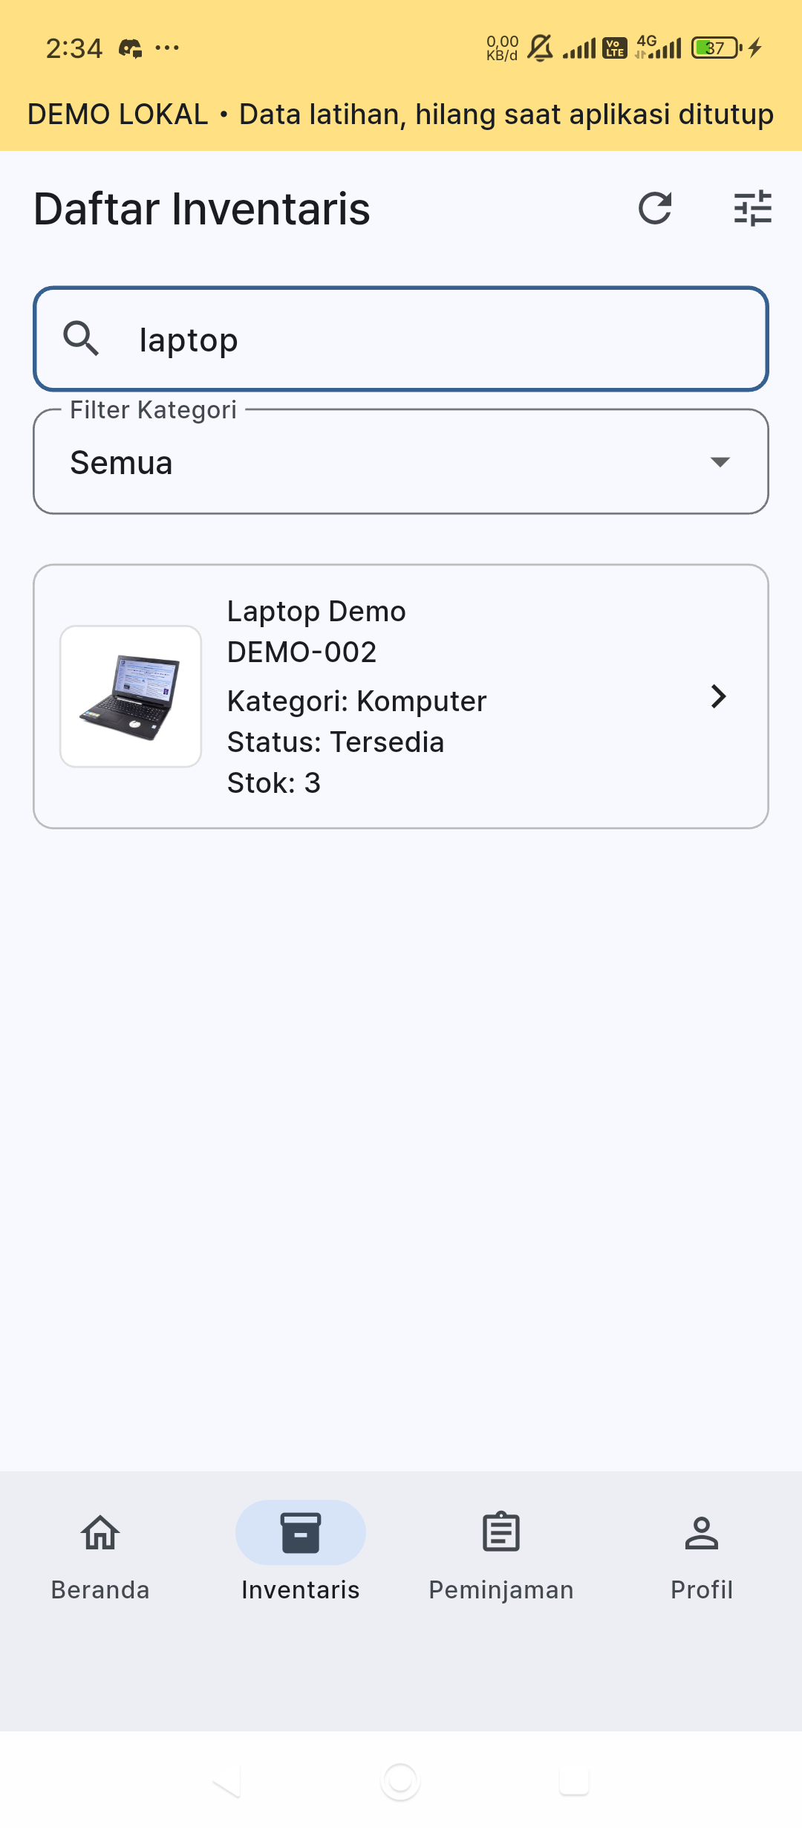
Gambar 2.2: Katalog Alat Real-time Dilengkapi Fitur Pencarian & Chip Kategori
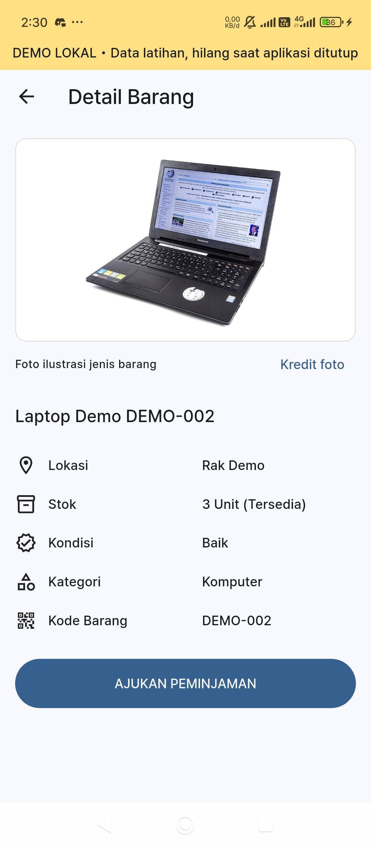
Gambar 2.3: Halaman Rincian Spesifikasi Laptop Asus, Status Kondisi, dan Posisi Rak A-1
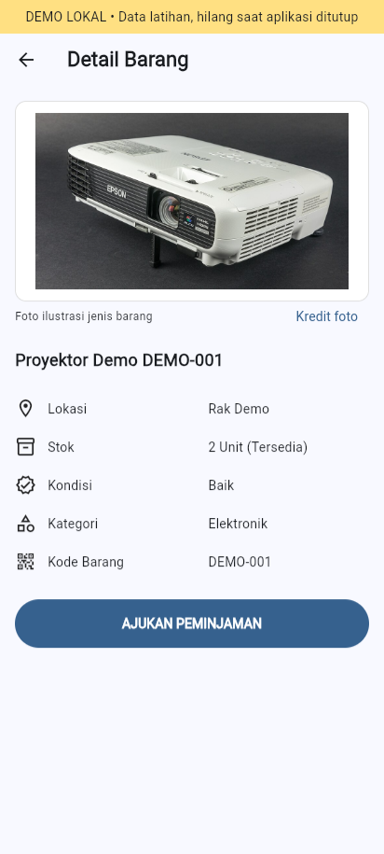
Gambar 2.4: Halaman Rincian Spesifikasi Proyektor LCD Epson EB-X400 & Posisi Lemari Khusus
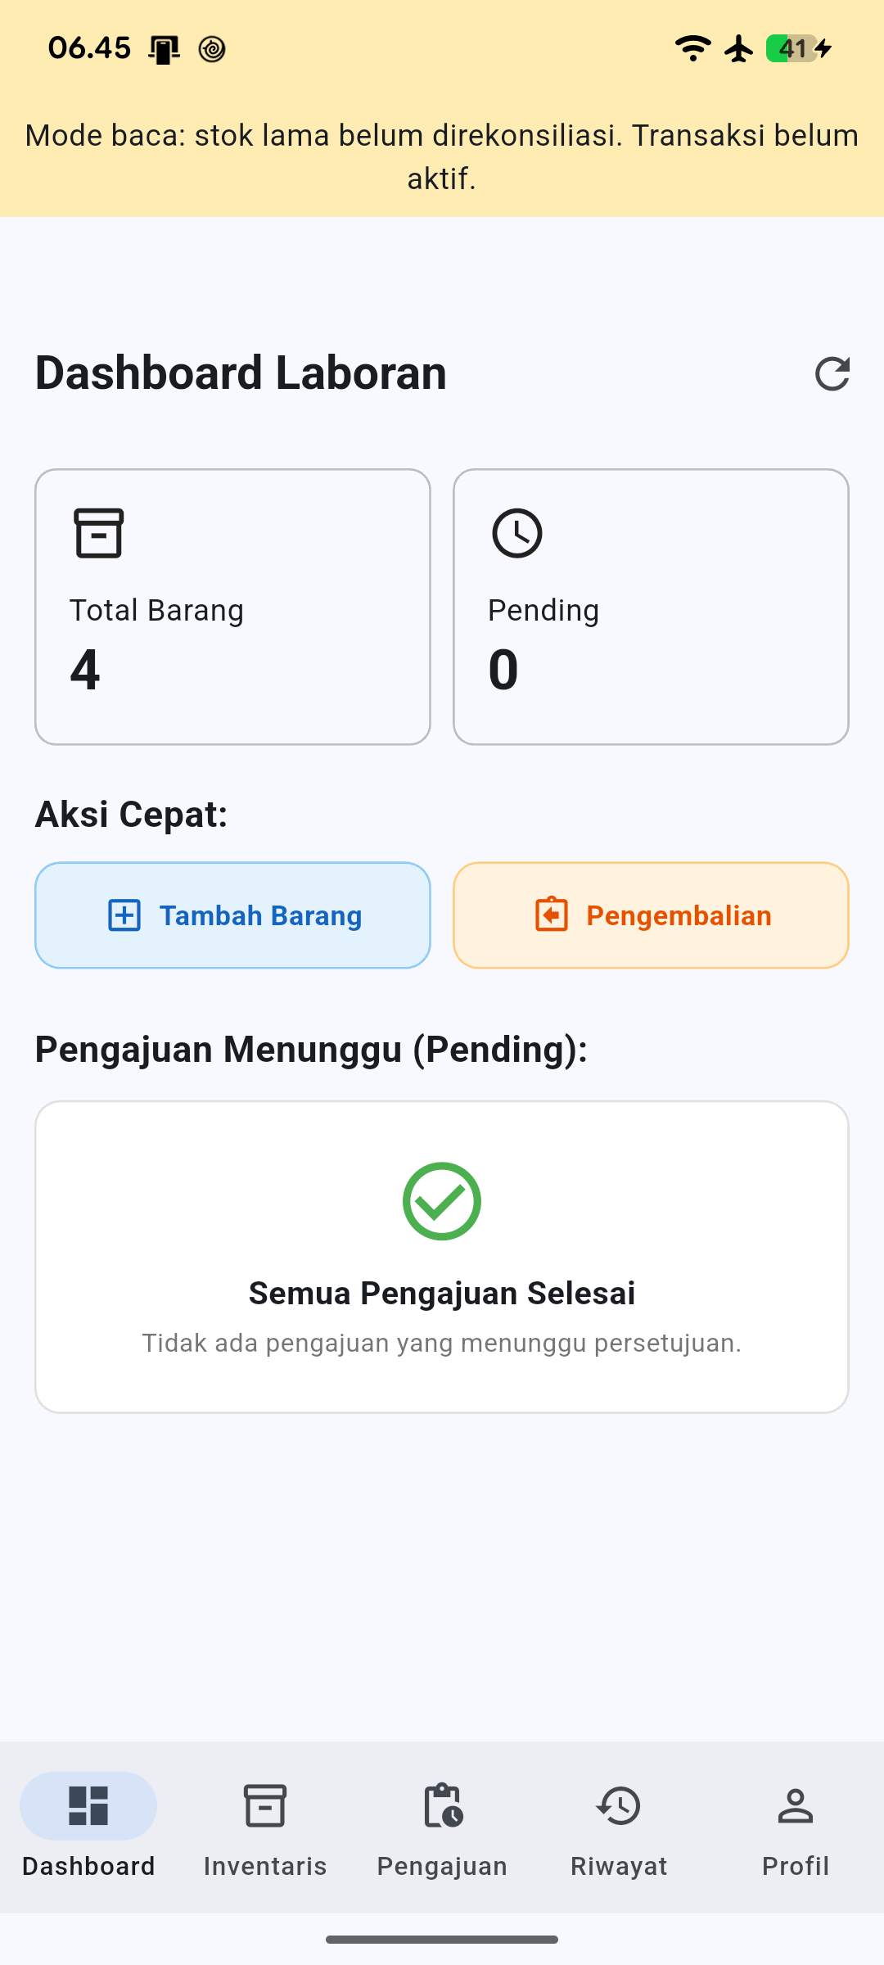
Gambar 2.5: Tampilan Dashboard Khusus Laboran dengan Metrik Statistik dan 5 Tab Navigasi
3.3 Formulir Digital Pengajuan Peminjaman
Formulir pengajuan peminjaman menyediakan komponen DatePicker kalender (WIB), pengatur kuota jumlah unit, dan kolom deskripsi keperluan praktikum. Pengguna dipandu dengan petunjuk visual batas maksimal stok alat yang masih tersedia di laboratorium:
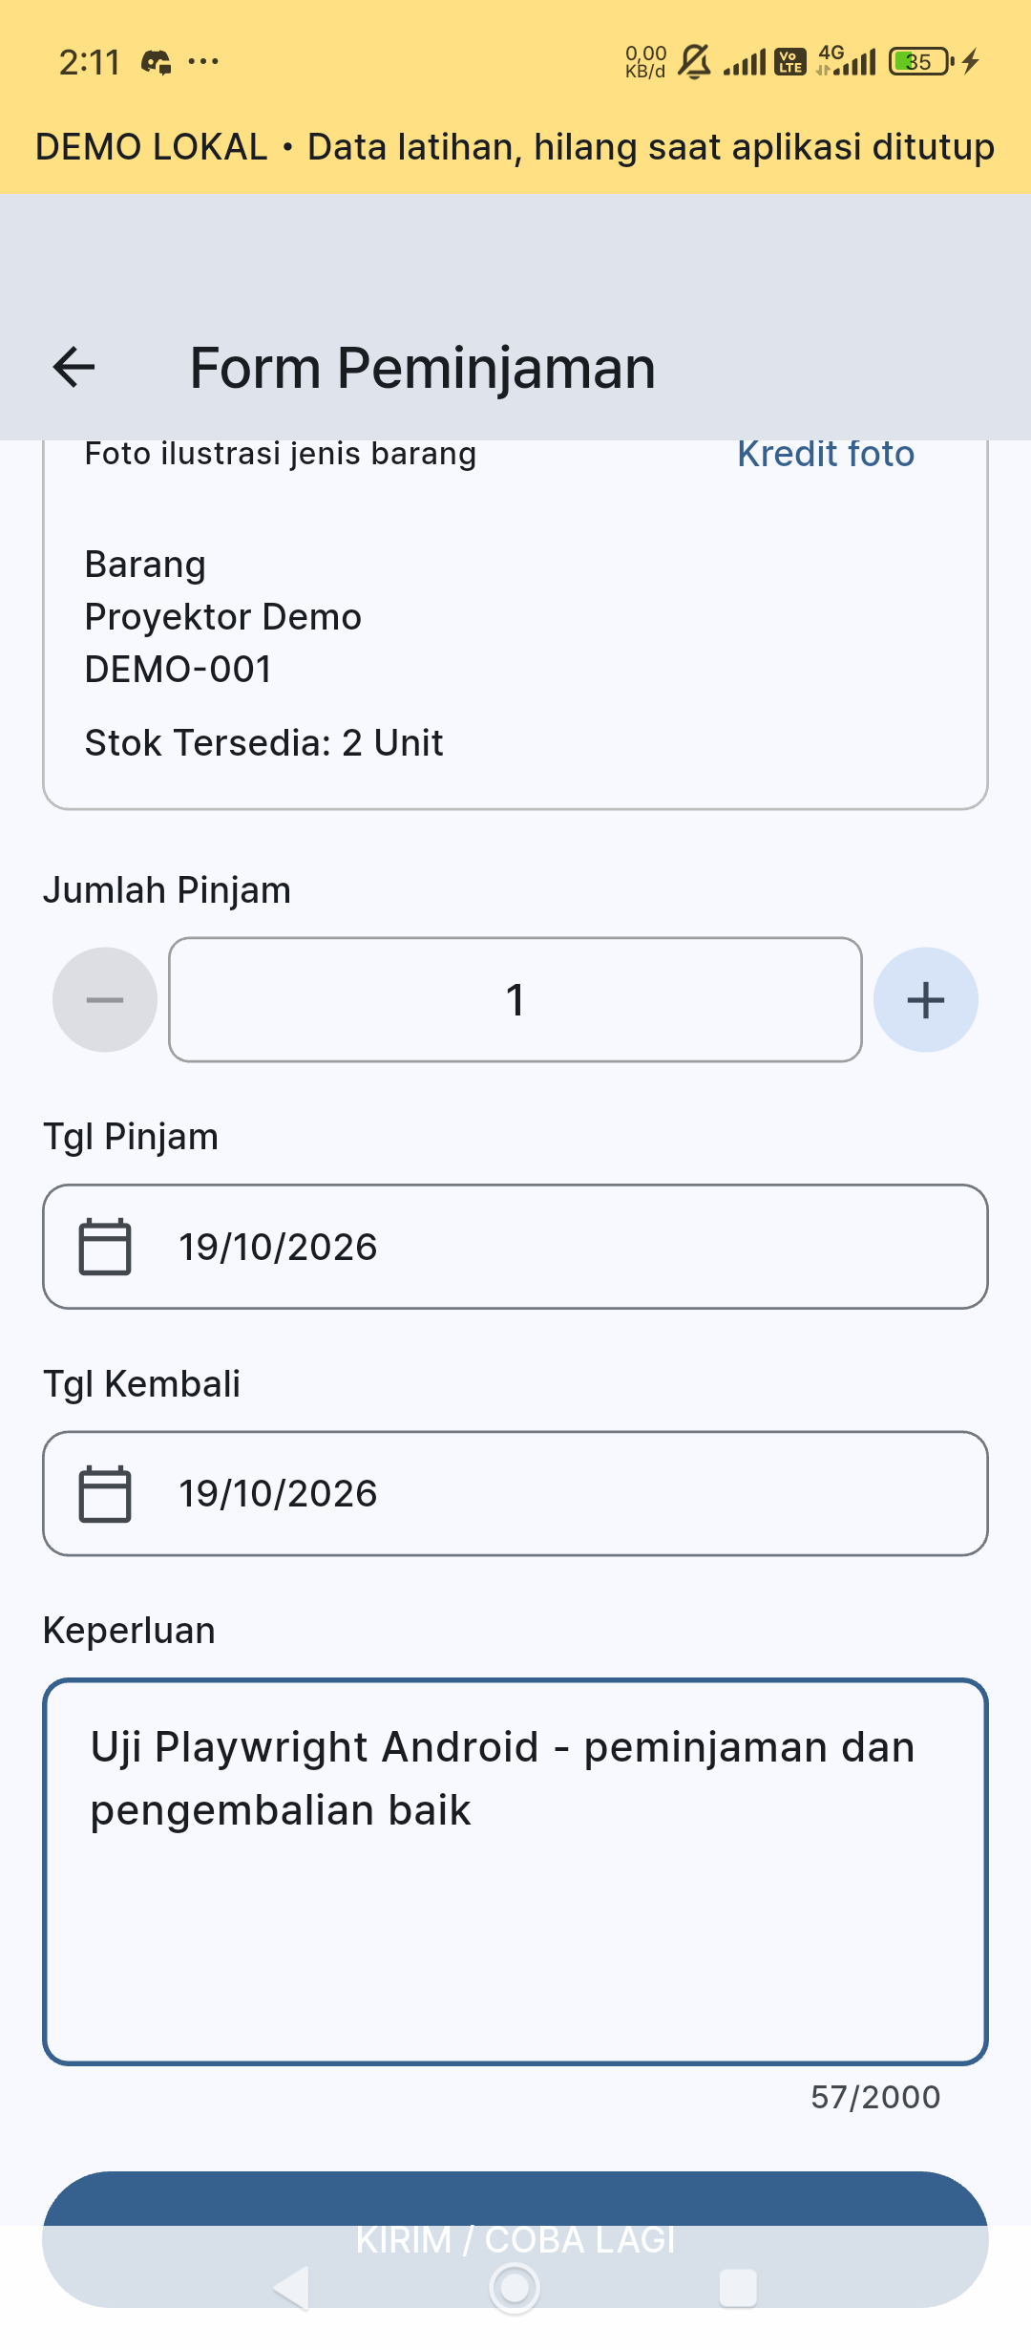
Gambar 2.6: Formulir Digital Pengajuan Peminjaman Alat Mahasiswa
3.4 Pemecahan Masalah Layout: Perbaikan Keyboard Overflow dengan SafeArea
Kendala Teknis: Saat pengujian pada smartphone Android fisik, ketika pengguna mengklik kolom teks keperluan, soft-keyboard virtual muncul dan menutupi separuh bawah layar, memicu galat 'A RenderFlex overflowed by XX pixels' pada konsol Flutter.
Solusi Problem-Solving: Seluruh struktur formulir dibungkus kembali dengan widget `SafeArea` dan `SingleChildScrollView` dengan physics `ClampingScrollPhysics()`. Dengan perbaikan ini, layout secara otomatis bergeser ke atas secara proporsional ketika keyboard virtual aktif, menjamin seluruh bidang input dan tombol submit tetap dapat diakses dengan nyaman:
Cuplikan Kode 2.3: Pembungkusan Widget Menggunakan SafeArea & SingleChildScrollView
SafeArea(
child: SingleChildScrollView(
keyboardDismissBehavior: ScrollViewKeyboardDismissBehavior.onDrag,
padding: EdgeInsets.all(16.0),
child: Column(
children: [
TextFormField(controller: _keperluanCtrl, maxLines: 3),
SizedBox(height: 24),
ElevatedButton(onPressed: _submitPinjam, child: Text('Ajukan Peminjaman')),
],
),
),
)

Gambar 2.7: Tampilan Formulir Sebelum Perbaikan (Layout Tertekan / Tertutup Keyboard)
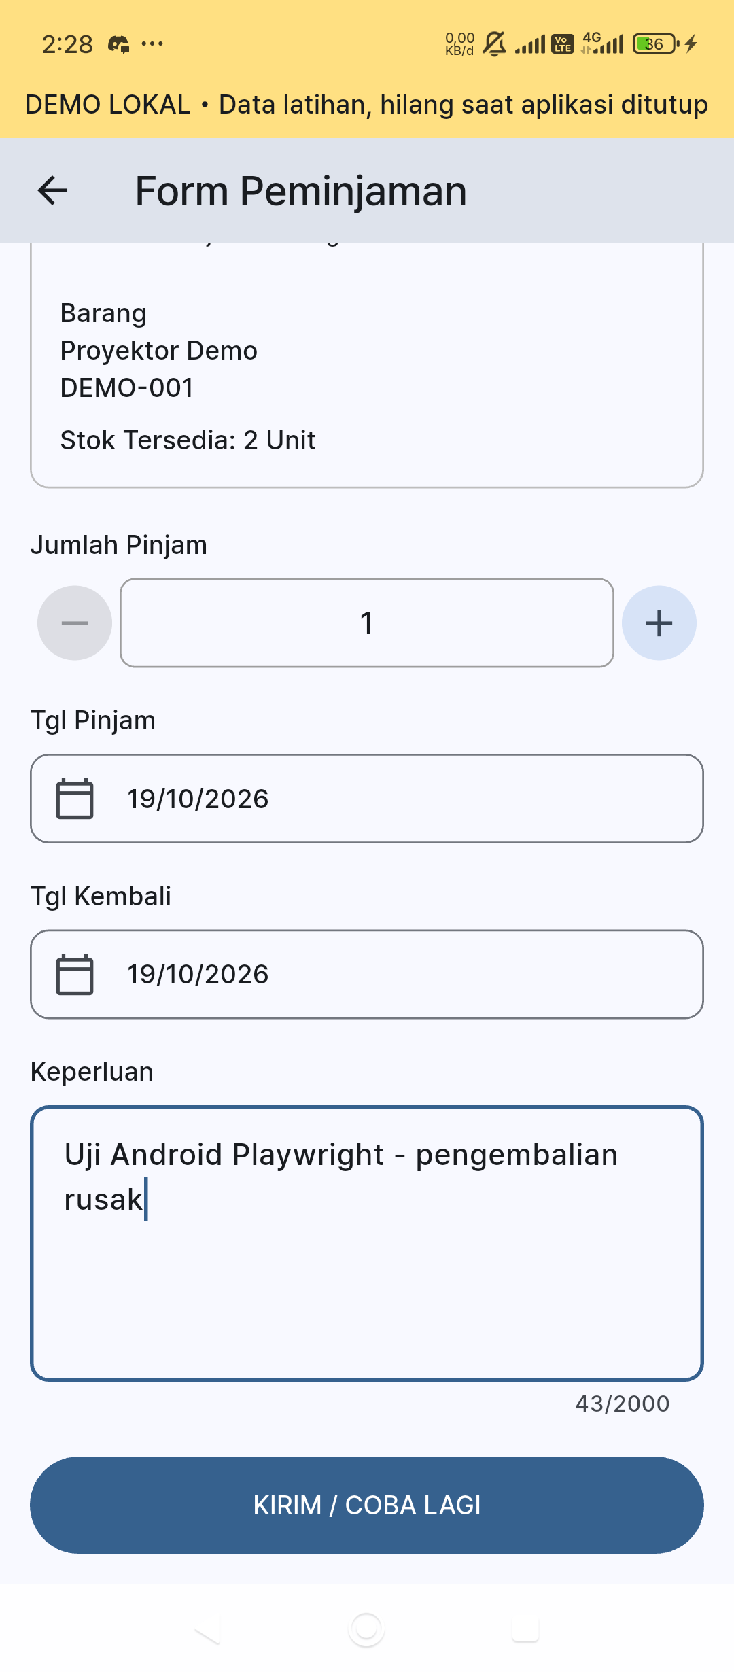
Gambar 2.8: Bukti Perbaikan Layout Safe Area: Bidang Input Bebas Tumpang Tindih Keyboard
BAB IV
PENUTUP
4.1 Kesimpulan Keterlaksanaan Minggu II
Seluruh kebutuhan desain antarmuka Material Design 3 (Unila Palette), Bottom Navigation Bar multi-role berbasis IndexedStack, katalog pencarian interaktif, adaptabilitas rincian alat berbagai kategori, serta penanganan masalah responsive layout dan keyboard overflow pada Minggu II telah berhasil diwujudkan secara paripurna (100%).
4.2 Rencana Tindak Lanjut Minggu III
Pada Minggu III, antarmuka yang telah dibangun akan diintegrasikan secara langsung ke Cloud Database Supabase (PostgreSQL 15), menerapkan autentikasi GoTrue JWT, mengonfigurasi Row Level Security (RLS), serta membersihkan seluruh data tiruan (dummy data).
DAFTAR PUSTAKA
Budhayanti, C. I. S. (2023). Penggunaan Mobile Learning dan Cloud Database pada Perkuliahan Pendidikan Komputer. Jurnal Pendidikan Terbuka dan Jarak Jauh, 24(1), 45-56.
Kemendikbudristek. (2022). Panduan Pembelajaran dan Asesmen Pendidikan Vokasi dan Komputer. Jakarta: BSKAP Kemendikbudristek.
PostgreSQL Global Development Group. (2023). PostgreSQL 15 Documentation: Row Level Security Policies and Concurrency Control. PostgreSQL Official Documentation Hub.
Sommerville, I. (2019). Software Engineering (10th ed.). London: Pearson Education.
Supabase Inc. (2024). Supabase Documentation: Auth, Realtime Database, and Stored Procedures via PostgreSQL RPC. San Francisco: Supabase Docs Hub.
Team Flutter. (2024). Flutter Documentation: Material 3 Design Specifications and State Management with IndexedStack. Mountain View: Google Open Source.
Wulandari, L. P. A. O., & Agustini, K. (2024). Pengembangan Sistem Manajemen Laboratorium Berbasis Mobile Menggunakan Arsitektur Clean Architecture. Jurnal Pendidikan Teknologi dan Kejuruan, 23(1), 89-101.

